2023 2. Quartalsmitteilung 1. April bis 30. Juni 2023

Die Zeit vergeht im Sauseschritt und schon wieder haben wir April. Das 1. Quartal war turbulent und brachte so manche Überraschung. Aber jetzt sind warme Tage nicht mehr weit und die schönste Jahreszeit lässt sich schon erahnen.

Den Geburtstagskindern der Monate Januar bis März 2023 und besonders den Jubilaren
Barbara Rast, Kurt Schwarze, Jürgen Viehweg, Mathias Kutzki, Marion Gnadt, Viola Dietel und Katrin Dornfeldt wünschen wir Gesundheit, Spaß am Leben und immer die gewünschten Karten beim Skat.

Verbandstag des Sportskatverbandes Sachsen-Anhalt e.V.
am 15. Januar 2023
Am 15.01.2023 wurde der Verbandstag 2023 des LV 11 Sachsen-Anhalt e.V. durchgeführt. In der in Sachsen-Anhalt relativ zentral gelegenen Gaststätte „Zum Schwarzen Bär“ in Güsten reisten 24 Delegierte der Vereine an, um über die weiteren Aufgaben im Landesverband zu beraten.
Nach der Begrüßung durch den Präsidenten Ronald Heydecke und einer Gedenkminute, für die im vergangenen Jahr verstorbenen Mitglieder, wurde zur Lage des Landesverbandes berichtet. Drei Vereine (SK Zscherben, 1. Hallescher SV und HSC 02 Schwarzer Herzog) haben sich Ende 2022 aus dem Landesverband abgemeldet. Aktuell sind 21 Vereine im Landesverband gemeldet. Durch den Rücktritt von Skatfreund Tölle und Skatfreund Kutzki aus dem Präsidium des Landesverbandes ergeben sich große Lücken bei der Bewältigung der Präsidiumsarbeit. Dies bedeutet für die verbliebenen Präsidiumsmitglieder mehr Arbeit. Hier werden dringend Skatfreunde gesucht, welche das Präsidium unterstützen können.
Mehrere langjährige Mitglieder wurden mit der Ehrenurkunde für 25 Jahre Mitgliedschaft ausgezeichnet. Hier erhielten u.a. Andreas Horn, Dietmar Ciesilski, Rüdiger Dannat, Rüdiger Kliem, Jürgen Wichmann Bernd Baltrog, Hans-Jürgen Grosch, Günther Matschas, Rüdiger Schulze neben der Urkunde die entsprechende Anstecknadel.
Weiter wurden die elektronischen Mitgliedspässe des DSkV an die Delegierten der Vereine ausgehändigt.
Durch den Spielleiter Wolfgang Meyer wurde ein Jahresrückblick auf das Spieljahr 2022 gegeben. Mit Einführung des elektronischen Spielerpasses wurde auch die Erfassung aller Ergebnisse bei Qualifikationsturnieren über den SkatGuru eingeführt. Jetzt ergeben sich für den Spielleiter die Aufgaben, alle Ergebnisse der Qualifikationsturniere für die Datenbank des SkatGuru zu bearbeiten und einzufügen.
Die Coronapandemie in den Jahren 2020 und 2021 hat große Lücken ins Vereinsleben des LV 11 gerissen. Waren 2019 noch 34 Mannschaften im Ligaspielbetrieb des Landesverbandes angetreten, hatte sich diese Anzahl 2022 auf 23 Mannschaften verringert und 2023 haben sich 20 Mannschaften für den Ligaspielbetrieb angemeldet. Vom Spielleiter wurde der Vorschlag unterbreitet, über die Zusammenfassung von Ober- und Landesliga bei Mannschaftsanmeldungen bis 20 Mannschaften auf diesen Verbandstag für das Jahr 2023 und 2024 zu entscheiden. Er ging noch auf die Vor- und Nachteile von zentraler und dezentraler Spielweise im Ligaspielbetrieb ein.
Auch hat sich die Lage bei der Findung von Spielstätten weiter zugespitzt. In den Gaststätten gab es im Jahr 2022, auf Grund der Inflation, Erhöhung des Mindestlohns und der Preissteigerungen für Gas und Elektrizität, erhebliche Steigerungen der Preise bei der Beköstigung. Hier mussten sich die Delegierten entscheiden, die Preissteigerung mitzutragen oder große Abstriche an den Räumlichkeiten und der Beköstigung zu machen.
Weiter wurde noch auf die Einführung vom SkatGuru auf Verbandsebene eingegangen. Hierzu wurde eine grobe Schätzung der Anschaffungskosten der Technik für den Landesverband durch den Spielleiter genannt. Der Vorsitzende des Vereins Akener Stadtwache, Skatfreund Kutzki, berichtete über den Einsatz von Tabletts in seinem Verein. Für die Landes-Tandem-Meisterschaft 2023, am 05.März 2023 wurde durch die Bereitstellung von 16 Tabletts und der SkatGuru Software vom Verein Akener Stadtwache zugesagt.
Folgende Beschlüsse wurden durch die Delegierten gefasst:
Der Verzehrbon pro Spieltag wird von 10,00 € auf 15,00 € angehoben.
Bis maximal 24 Mannschaften wird in einer Oberliga gespielt, wird die Anzahl der Mannschaften größer als 24 wird wieder mit einer 16 Oberliga Mannschaft und einer Landesliga gespielt.
Der Ligaspielbetrieb wird 2023 und 2024 zentral durchgeführt.
Der Präsident ging auf weitere Probleme ein. Das Vorständeturnier ist unter den aktuellen Voraussetzungen (4 % der Teilnehmer können sich über die 2 Vorrunden qualifizieren; bei 20 TN maximal 1 Qualifizierter) in Sachsen-Anhalt nicht durchführbar.
Auch wird in Zukunft von der Spielleitung konsequent bei allen Veranstaltungen gegen Störer durchgegriffen.
Im Rahmen des Schlusswortes durch den Präsidenten wurde nochmals um Mitarbeit im Präsidium gebeten, zumal 2024 eine Neuwahl ansteht. Alle Interessierten sollten sich hier beim Präsidium melden. Der Fortbestand des LV 11 hängt letztlich hiervon ab.
Ronald Heydecke
Präsident des Sportskatverband Sachsen-Anhalt e.V.

3. Platz in der Länderwertung im Damenpokal
Mit 19 Damen aus Sachsen-Anhalt gingen wir diesjährig an den Start. Zahlenmäßig waren wir endlich mal so stark, dass wir an der Länderwertung teilnehmen konnten. Und das Unfassbare gelang uns, wir konnten den 3. Platz der Länderwertung als einer der kleinsten Verbände im DSKV erspielen. Für uns war der diesjährige Damen- und Mixed-Pokal eine gelungene Veranstaltung in Königslutter. Als Damenreferentin sage ich allen Teilnehmerinnen und Teilnehmer nochmals herzlichen Dank für euren persönlichen Beitrag zum Gelingen für die schöne Zeit in Königslutter.
Ute Schwarz
Damen- und Jugendreferentin vom Sportskatverband Sachsen-Anhalt e.V.

Landes-Tandemmeisterschaft 2023 am 05.03.2023
Die Ergebnisse der LTM von Sachsen-Anhalt wurde aktuell auf der Internetseite veröffentlicht.
Es qualifizierten sich die Tandems
- Christan von Koch/ Andreas Böttcher
- Manfred Schunke/ Torsten Kirchhoff
- Rainer Moser/ Marvin Pfuhl
- Christian Milkowski/ Tobias Kluge
- Henry Reisbach/ Marcel Lange
- Klaus Warnke/ Michael Kreiling

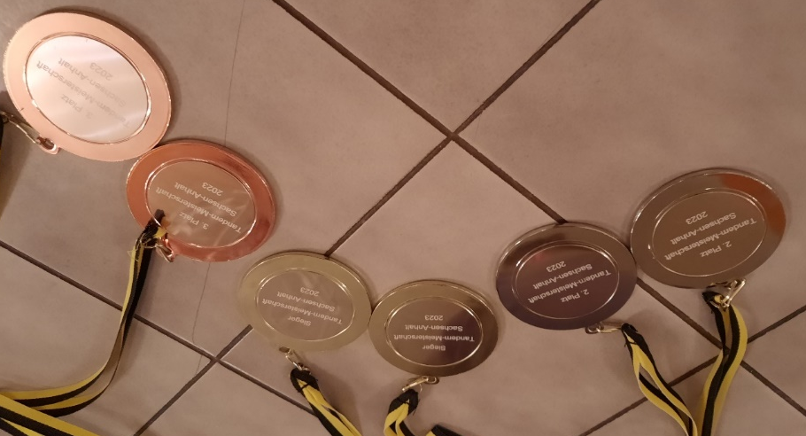
für die 16. Deutsche Tandemmeisterschaft im Maritim Düsseldorf.
Zum ersten Mal wurde im Landesverband der SkatGuru in einem Turnier eingesetzt.
Neben den Vorteilen am Spieltisch, ist über den SkatGuru aber die Führung eines Extrapreisskates, Skatsportabzeichen nicht möglich. Auch kam es in der 2. Serie beim Setzen über SkatGuru zu keiner Trennung von Spielern, die schon in der ersten Serie zusammen am Tisch gesessen haben. Die Zusatzkosten für die SkatGuru-Benutzung betrugen insgesamt 109,95 €. Die Einnahmen, pro Spieler 1,00€ für SkatGuru-Benutzung, insgesamt 70,00 Euro trugen die Mehrkosten nicht.
Auch wurde hier festgestellt, dass die Gaststätte leider nicht den Ansprüchen an ein Turnier des Skatsportverband Sachsen-Anhalt e. V. erfüllen kann. Die in Güsten geplanten Spieltage wurden abgesagt. Es wird weiter eine Spielstätte in der Mitte von Sachsen-Anhalt gesucht, um allen Vereinen eine erträgliche Anfahrt zum Spielort zu ermöglichen.

Sachsen-Anhalt Pokal 2023 am 25.03.2023
Es war wieder soweit. 67 Spielerinnen und Spieler wollten ihr Glück bei den Karten testen. Neben dem Pokalturnier wurde auch ein freiwilliger Tandem- und 4er-Mannschaftswettbewerb angeboten. 26 Tandemmannschaften und 10 4er-Mannschaften nahmen dieses Angebot an. Drei Serien wurden gespielt und es konnte nur einen Sieger geben.

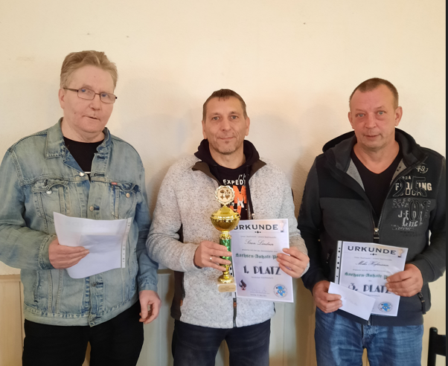 | Die drei Sieger  1. Sören Lindner 3899 Spielpunkten  (Mitte)  2. Hans-Jürgen Daum 3800 Spielpunkten  (Links)  3. Mike Hofmann 3636 Spielpunkten  (Rechts)  Vollständige Ergebnisse auf der Internetseite des Landesverbandes.
Im Tandem siegte das Tandem Ella Wiegand und Mike Hofmann mit 7103 Spielpunkten und in der 4er Mannschaft holten sich die Mannschaft „Ella und ihre Jungs“ mit den Spieler Ella Wiegand, Mike Hofmann, Christian Milkowski und Frank Richter mit 13.550 Spielpunkten den Sieg.

Oberliga Sachsen-Anhalt 2023
Die Oberliga startet am Samstag den 22. April 2023 um 10:00 Uhr mit Beginn der 1. Serie in der Gaststätte „IDOL“, Rennebogen 177, 39130 Magdeburg. Einlass ist ab 09:20 Uhr und ich bitte alle Mannschaften rechtzeitig zu erscheinen, um die Startkarten in Empfang zu nehmen. Beim Empfang der Startkarten bitte ich die Mannschaftsaufstellung des Tages (in schriftlicher Form) abzugeben und die Mindestverzehrbons für die Mannschaft zu übernehmen.

Durch den Wegfall der Spielstätte Güsten wird der

2. Spieltag, am Sonntag den 18. Juni 2023, Beginn 10:00 Uhr, Einlass 09:20 Uhr,
in der Gaststätte „Sportheim ABUS Dessau“, Helmut Kohl Str. 67, 06842 Dessau-Roßlau
und der

3. Spieltag, am Sonntag den 2. Juli 2023, Beginn 10:00 Uhr, Einlass 09:20 Uhr,
in der Gaststätte „Sportheim ABUS Dessau“, Helmut Kohl Str. 67, 06842 Dessau-Roßlau
und der

4. Spieltag, am Sonntag den 10. September 2023, Beginn 10:00 Uhr, Einlass 09:20 Uhr,
in der Gaststätte „IDOL“, Rennebogen 177, 39130 Magdeburg
stattfinden.

Landes-Einzelmeisterschaft von Sachsen-Anhalt am 15. und 16. April 2023
Die Landes-Einzelmeisterschaft von Sachsen-Anhalt wird an diesem Jahr mit insgesamt 7 Serien a 48 Spiele bei den Damen, Herren und Junioren und mit 7 Serien a 40 Spiele bei den Senioren durchgeführt.
Am 15. April 2023 werden 4 Serien gespielt, Einlass ab 08:20 Uhr, Beginn der 1. Serie um 09:00 Uhr.
Am 16. April 2023 werden 3 Serien gespielt, Einlass ab 09:20 Uhr, Beginn der 1. Serie um 10:00 Uhr.

Schiedsrichterschulung am 17.06.2023
Teilnehmer möchten sich bis zum 13.06.2023 beim Schiedsrichterobmann Rüdiger Kliem anmelden.

Nächste Termine für die Monate April 2023 bis Juni 2023
In der Monatsvorschau können nur die gemeldeten Veranstaltungen der Vereine aufgenommen werden.
Die aktuellen Hygienevorschriften sind zu beachten.

 | April bis Juni 2023 | Q - Qualifikationsturnier
Datum | Veranstaltung | Ausrichter | Serien | Beginn
01.04.2023  Sonnabend | 6. Magdeburger Stadtmeisterschaft  Gaststätte „IDOL“, Rennebogen 177,  39130 Magdeburg  3. Spieltag (von 6 Spieltagen)  Karten Deutsches Blatt | Verein  1. Barleber SV e.V. | 2 | 09:00
07.04.2023  Freitag | Gründungs-Preisskat des  1. Barleber SV  Gaststätte „Sportlerheim Barleben“, Angerstr., 39179 Barleben | Verein  1. Barleber SV e.V. | 3 | 10:00
08.04 2023  Samstag | 11. Stadtmeisterschaft der Stadt Lützen  Feuerwehrhaus Starsiedel, Gostauer Straße 4a, 06686 Lützen, OT Starsiedel | SV Lützener Skatfreunde | 2 | 10:00
15. und 16. April 2023 | Landes-Einzelmeisterschaft  Sachsen-Anhalt  Gaststätte „IDOL“, Rennebogen 177,  39130 Magdeburg | LV 11 | 7Q
22.04.2023  Samstag | Oberliga Sachsen-Anhalt, 1. Spieltag  Gaststätte „IDOL“, Rennebogen 177,  39130 Magdeburg | LV 11 | 3 | 10:00
30.04.2023  Sonntag | Vorrunde Städtepokal  Gaststätte „Abus Sportplatz“, Helmut-Kohl-Straße 67, 06842 Dessau-Roßlau | SC Akener Stadtwache e.V. | 3Q | 10:00
17. bis 21. Mai 2023 | Offene internationale Skatmeisterschaft der ISPA  Maritim-Hotel Magdeburg, Otto-von-Guericke-Str. 87, 39104 Magdeburg | ISPA Deutschland
03.06.2023  Samstag | Großer Preis der Stadt Burg  Im Steinhaus der Brauerei Burg, Kesselstrasse 5, 39288 Burg | Verein  Drei Könige Redekin | 3 | 09:30
11.06.2023  Sonntag | Bördekreismeisterschaft  Gaststätte „Sportlerheim Barleben“, Angerstr., 39179 Barleben | Verein  1. Barleber SV e.V. | 3 | 10:00
17.06.2023  Samstag | Schiedsrichterschulung LV 11  Fasanenweg 13, 39167 Irxleben | LV 11 |  | 10:00
18.06.2023  Sonntag | Oberliga Sachsen-Anhalt, 2. Spieltag  Gaststätte „Abus Sportplatz“, Helmut-Kohl-Straße 67, 06842 Dessau-Roßlau | Verein  1. Barleber SV e.V. | 3 | 10:00

Allen Skatspielerinnen und Skatspielern wünscht das Präsidium des Sportskatverbandes Sachsen-Anhalt e.V. Gesundheit und immer ein gutes Blatt.
Wolfgang Meyer
Spielleiter LV 11

